

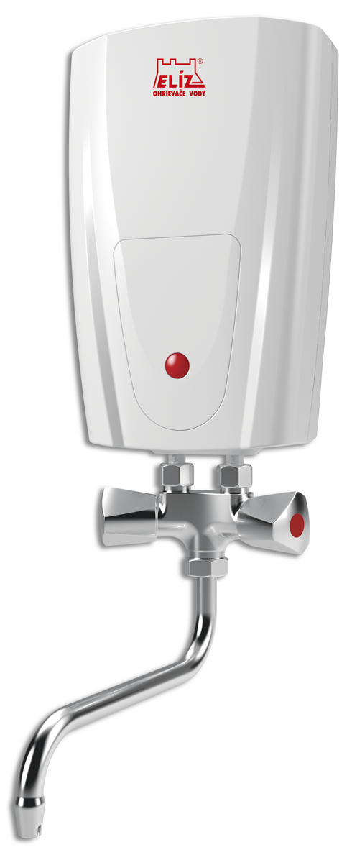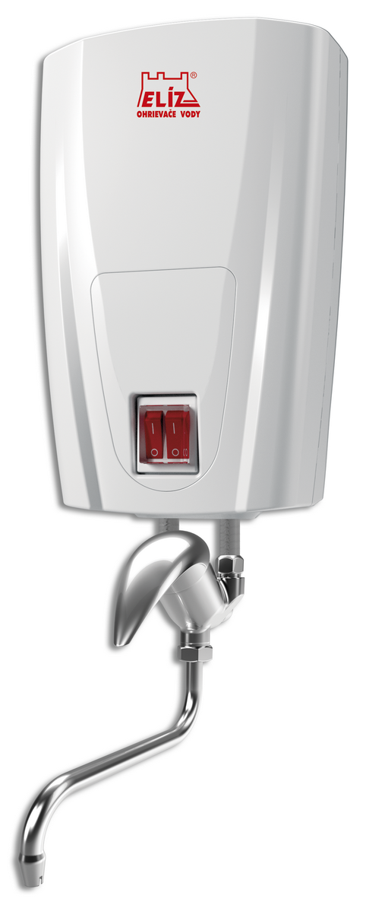

ELEKTRICKÝ PRŮTOKOVÝ OHŘÍVAČ VODY

EL 41, EL 42
EL 51, EL 52

Návod na montáž, obsluhu a údržbu

UPOZORNĚNÍ! Před instalací a používáním výrobku si pozorně přečtěte tento návod!
Požadavky a doporučení v něm uvedené musí být dodržené, pomohou vám při používání výrobku oprávněnými osobami, které budou instalovat a opravovat výrobek v případě selhání. Dodržování pravidel je součástí opatření pro bezpečné používání výrobku a je jednou z podmínek uznání záruky.
Výrobek je v souladu s technickými normami ohřívačů vody do domácností podle EN 60335-2-35.
UPOZORNĚNÍ!
Instalaci výrobku, připojení a uvedení do provozu mohou vykonat jen oprávněné osoby!
UPOZORNĚNÍ!
Je nutné, aby směšovací baterie a ostatní díly (dodané k výrobku) nebyly zaměněné za jiné typy!
UPOZORNĚNÍ! Připojení výrobku k elektrické síti musí vykonat jen oprávněná osoba.
Výrobek musí být správně připojený k elektrické síti, podle platné normy EN.
Nepřipojujte výrobek k el. napětí před naplněním ohřívače vodou a odvzdušněním!
UPOZORNĚNÍ! Při používání tohoto ohřívače hrozí riziko popálení horkou vodou, zejména když se voda v ohřívači ohřeje na maximální teplotu úrovně tepelné pojistky. Pro bezpečné použití je nutné pustit studenou vodu (modrý symbol) a do něj vpustit teplou vodu (červený symbol) ze směšovací baterie.
UPOZORNĚNÍ! Tento výrobek není určený pro používání osobami (včetně dětí) se sníženými fyzickými, smyslovými nebo duševními schopnostmi, nebo nedostatkem zkušeností a znalostí, pokud jim osoba odpovědná za jejich bezpečnost neposkytuje dohled, nebo je nepoučila o používání výrobku. Odpovědná osoba musí zabezpečit, aby bylo zabráněno dětem manipulovat s tímto výrobkem!
UPOZORNĚNÍ! Pokud je přívodní el. šňůra výrobku poškozená, musí ji vyměnit jen výrobce, servis, nebo podobně kvalifikovaná osoba, aby se předešlo nebezpečí!

ŽIVOTNÍ PROSTŘEDÍ
Tento výrobek je označen v souladu s "nařízením vlády o uvádění elektrických a elektronických zařízení na trh, dopravě a zpracování odpadu z elektrických a elektronických zařízení".
Symbol na výrobku nebo na průvodních dokumentech k výrobku udává, že se s tímto výrobkem nesmí zacházet jako s domácím odpadem. Výrobek musí být odevzdán na příslušném sběrném místě pro recyklaci elektrických a elektronických zařízení. Pro podrobnější informace o zacházení, regeneraci a recyklaci tohoto zařízení, se obraťte na místní úřad, kancelář pro likvidaci domácího odpadu nebo na prodejnu, kde jste spotřebič zakoupili.

TECHNICKÉ ÚDAJE – POPIS
Elektrické průtokové ohřívače vody jsou určené pro ty, kteří ihned očekávají teplou vodu. Jsou vhodné pro instalaci nad umyvadlo, kuchyňský dřez a všude tam, kde není centrální rozvod teplé vody. Umísťují se v místě použití pro jedno odběrné místo.
Jsou dodávané s kohoutkovou nebo pákovou vodovodní baterií. Ohřev vody probíhá v momentě, kdy voda protéká ohřívačem, čímž se eliminují tepelné ztráty. Kryté topné těleso výrazně odolává vodnímu kameni a vzduchovým bublinám v potrubí.
Nabízíme dva modely průtokových ohřívačů, každý ve dvou provedeních:
• Model ЕL 41 - s kohoutkovou baterií a výkonem 3,5 kW
• Model ЕL 42 - s pákovou keramickou baterií a výkonem 3,5 kW
• Model ЕL 51 - s kohoutkovou baterií a přepínacím výkonem 5 kW
• Model ЕL 52 - s pákovou keramickou baterií a přepínacím výkonem 5 kW

Obrázek č.1 znázorňuje celkový pohled na model ohřívače vody EL 51. Výrobce si vyhrazuje právo změnit celkový vzhled a příslušenství při zachování bezpečnosti a funkčnosti ohřívače.

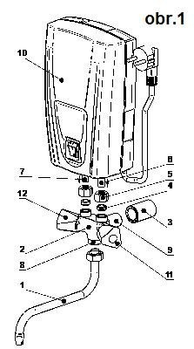
1 - Výtoková trubka
2 - Směšovací baterie
3 - Přívodní 1/2" potrubí studené vody
4 - Těsnění
5 - Matice 3/8"
6 - Vstup vody do ohřívače
7 - Výstup vody z ohřívače
8 - Výstup směšovací baterie
UPOZORNĚNÍ! Na tento otvor může být namontovaná
pouze výtoková trubka dodávaná s baterií!
9 - Přívod vody do směšovací baterie (1/2" připojení)
10 - Ohřívač vody
11 - Kohoutek na teplou vodu - červené značení
12 - Kohoutek na studenou vodu - modré značení

Umístění | Beztlakové nad odběrné místo
Typ | EL 41 | EL 42 | EL 51 | EL 52
Typ baterie | kohoutková | páková | kohoutková | páková
Napětí (V) | 230 | 230 | 230 | 230
Příkon (kW) | 3,5 | 3,5 | 1,5 / 3,5 / 5 | 1,5 / 3,5 / 5
Jištění (A) | 16 | 16 | 25 | 25
El. krytí | IP 24 | IP 24 | IP 24 | IP 24
Připojení vody | 1/2“ | 1/2“ | 1/2“ | 1/2“
Provozní tlak vody (bar) | 0 | 0 | 0 | 0
Min. spínací tlak ve vod. potrubí (bar) | 2 | 2 | 2 | 2
Max. tlak ve vod. potrubí (bar) | 8 | 8 | 8 | 8
Teplota a průtok vody při plném výkonu a teplotě vstupní vody 12 °C | 59,5°C - 1 l/min  43,5°C - 1,5 l/min | 59,5°C - 1 l/min  43,5°C - 1,5 l/min
Hmotnost (kg) | 1,45 | 1,65 | 1,58 | 1,78
Rozměry ohřívače š/v/h (mm) | 145 x 232 x 85 | 145 x 232 x 85 | 145 x 232 x 85 | 145 x 232 x 85

UPOZORNĚNÍ!
Instalaci výrobku, připojení a uvedení do provozu mohou vykonat jen oprávněné osoby!
MONTÁŽ (PŘIPOJENÍ) K VODOVODNÍMU POTRUBÍ
Ohřívač vody může být instalován jen v místnosti s běžnou požární ochranou a ve které teplota okolí nesmí klesnout pod 10°С.
Tlak vody ve vodovodním potrubí nesmí být menší než 0,2 МРа (2 Bar) a větší než 0,8 МРа (8 Bar).
V případě vyššího tlaku vody než 0,8 MPa (8 Bar) je nutné instalovat na přívod vody redukční ventil!
Montáž ohřívače a směšovací baterie se vykonává v následujícím pořadí - obr. 1:
• Nainstalujte směšovací baterii (2) na 1/2” potrubí studené vody (3). Na zajištění těsnosti spojení použijte teflonovou pásku nebo ekvivalentní náhradu. Použijte klíč vhodné velikosti. Po zašroubování a utáhnutí spojení musí být směšovací baterie umístěná vodorovně tak, aby byla možná instalace potrubí ohřívače vody v pozici svisle dolů.
• Na výstup směšovací vodovodní baterie může být instalována pouze výtoková trubka (1) dodávaná výrobcem.
UPOZORNĚNÍ! Jakékoliv porušení těchto pokynů může narušit bezpečnost a funkčnost ohřívače!
• Odšroubujte matice 3/8" (5) z baterie a vyberte těsnění (4).
• Umístěte matice (5) na vývody ohřívače vody a následně i těsnění (4).
• Ohřívač vody a jeho potrubí opatrně umístěte do otvorů směšovací baterie. Vývody ohřívače vody se musí dotýkat spodní části otvorů směšovací baterie. Vývod se šipkou směřující do ohřívače musí být na pravé straně, zatímco vývod se šipkou do baterie - na levé straně.
• Pokud jednou rukou držíte ohřívač vody, druhou rukou zašroubujte matice 3/8" na směšovací vodovodní baterii. Dávejte pozor na správné a úplné vložení těsnění, aby nedošlo k jeho poškození.
• Matice 3/8” opatrně dotáhněte klíčem. Dejte pozor, abyste spoje nedotáhli příliš.
UPOZORNĚNÍ! Je zakázáno instalovat jiné směšovací baterie než dodávané výrobcem!

UPOZORNĚNÍ!
Na otvor z baterie (8) může být namontována pouze výtoková trubka dodávaná s baterií!

UVEDENÍ DO PROVOZU
Ohřívač vody naplníte vodou tak, že otevřete červený kohoutek (ten vpravo) na maximum (modely s kohoutkovou baterií), nebo otočíte pákou baterie doprava a nahoru (modely s keramickou pákovou baterií). Počkejte, až dokud z výtokové trubky nezačne vytékat silný a nepřerušovaný průtok vody.
Potom úplně zavřete červený kohoutek (modely s kohoutkovou baterií) nebo otočte pákou směrem dolů (modely s keramickou pákovou baterií).
Vzhledem k tomu, že jde o beztlakový ohřívač vody s otevřeným výtokem, může po uzavření kohoutku nebo páky baterie ještě chvilku vytékat minimum vody z výtokového ramínka.
Jde o normální jev, který brzy přestane.
UPOZORNĚNÍ! Neúplné naplnění ohřívače vodou může mít za následek poškození ohřívače vody.
UPOZORNĚNÍ! V případě nedodržení těchto pokynů pro montáž výrobku výrobce nebo prodejce neručí za způsobené škody a na takto poškozený ohřívač se nevztahuje záruka.

PŘIPOJENÍ K ELEKTRICKÉ SÍTI
Průtokové ohřívače vody mají stupeň ochrany proti úrazu elektrickým proudem třídy I.
Elektrický obvod, na který bude ohřívač připojen musí být třížílový - fáze, nulový vodič a ochranný vodič. Všechny konce vodičů musí být správně připojeny k hlavnímu napájení rozvaděče a také v místě připojení ohřívače do elektrické sítě. Ochranný vodič nesmí být poškozen nebo přerušen. Údaje o průřezech vodičů v el. obvodu a velikosti jištění jsou uvedeny níže.
Elektroinstalace v prostorách, ve kterých bude umístěn průtokový ohřívač, musí být v souladu s platnými předpisy.
Modely ЕL 41 a ЕL 42 s příkonem 3,5 kW jsou výrobcem dodávány s napájecím kabelem s vidlicí na 230V. Zařízení připojte k elektrické síti pomocí dodaného napájecího kabelu do funkční a správně zapojené zásuvky s ochranným kolíkem. Zásuvka musí být umístěna na místě, které je chráněno proti stříkající kapalině nebo zalití kapalinami a musí být snadno přístupná. Průřez všech vodičů elektrické instalace musí být minimálně 1,5 mm2. Jištění musí být 16 А.
Modely ЕL 51 a ЕL 52 s přepínacím příkonem 5 kW jsou výrobcem dodávány s třížílovým kabelem s průřezem každého řidiče 2,5 mm2. Zapojte konce vodičů napájecího kabelu do instalační zásuvky elektrického obvodu. Umístění zásuvky vyberte tak, aby byla chráněna proti stříkající kapalině nebo zalití kapalinami nebo proti kondenzaci vlhkosti na zásuvku a na napájecí kabel k ní připojen. Průřez všech vodičů elektrické instalace musí být minimálně 2,5 mm2. Jištění musí být 25 А.
UPOZORNĚNÍ!
Je nezbytné, aby vodiče napájecího kabelu ohřívače vody byly připojeny do zásuvky následovně:
• Hnědý vodič napájecího kabelu na fázový vodič elektrické sítě
• Modrý vodič napájecího kabelu propojen s nulovým vodičem
• Zeleno - žlutý vodič napájecího kabelu propojen s ochranným (zemnicím) vodičem
UPOZORNĚNÍ! Ujistěte se, zda je v prostorách kde jsou instalovány ohřívače vody takové zařízení, které v případě přepětí kategorie ІІІ zajistí úplné odpojení všech pólů. Vodiče mezi zařízením a napájecími svorkami ohřívače vody nesmějí být přerušeny žádným jističem nebo pojistkou.
UPOZORNĚNÍ! Nedodržení pokynů pro připojení výrobku do elektrické sítě může mít za následek snížení jeho bezpečnosti. V takovém případě musí výrobce nebo prodejce neručí za způsobené škody a na takto poškozený ohřívač se nevztahuje záruka.

OBSLUHA OHŘÍVAČE VODY
Ohřívač vody můžete používat pouze pokud byl naplněn vodou!
KONTROLA! Zkontrolovat zda je ohřívač naplněn vodou můžete kdykoli pokud vypnete ohřívač z napájení. Vytáhněte el. kabel z el.zásuvky (model EL41, EL42), nebo vypněte vypínač stlačením do polohy 0 (model EL51, EL52) a otočte červeným kohoutkem směšovací baterie proti směru hodinových ručiček (kohoutková baterie), nebo otočte pákou doprava a nahoru (páková baterie) . Počkejte, až voda začne vytékat silným proudem.
UPOZORNĚNÍ! Pokud z výtokové trubky nevytéká voda, je pravděpodobné, že není ohřívač naplněn vodou (Viz postup uvedení do provozu) nebo je ucpaný přívod vody (Nepoužívejte ohřívač a podívejte kapitolu Údržba a prevence).
UPOZORNĚNÍ! Nikdy nepoužívejte ohřívač, pokud je pravděpodobné, že voda v ohřívači je zmrzlá! Můžete tím poškodit celý ohřívač vody.

PROVOZ OHŘÍVAČE VODY
• Ohřívač naplněný vodou a správně připojen k síti uvedete do provozu otevřením červeného kohoutku směšovací baterie (model s kohoutkovou baterií), nebo otočte pákou vpravo a nahoru (model s pákovou baterií).
• Pokud jsou vypínače v poloze Vypnuto (poloha 0), z výtokové trubky směšovací baterie bude vytékat studena voda. Platí pro model EL 51, ​​EL52
• Pokud jsou vypínače v poloze Zapnuto (poloha I nebo II) rozsvítí se LED indikátor a zapne se ohřev. Teplota vody se stabilizuje během 15-30 sekund.
• Optimální teplotu vody je možno nastavit regulovaným směšovací baterie. Poloha vypínačů zůstává nezměněna.
Pro nastavení teploty vody doporučujeme používat pouze červený kohoutek (páka / červená). Teplota vody bude vyšší při menším průtoku, zatímco při větším průtoku se teplota vody sníží. Modrý kohoutek (páka / modrá) používejte pouze na smíchání a v případě pokud potřebujete studenou vodu.
U modelů ЕL 51 a ЕL 52 můžete teplotu vody nastavit sepnutím jednoho nebo obou topných těles pomocí dvojitého vypínače (označení I a II na vypínačích). Tyto modely mají v sobě dvě topná tělesa s příkonem 1,5 kW a 3,5 kW, které je možné používat odděleně nebo současně. Příkon 1,5 kW je jako doplňkový ohřev k hlavnímu příkonu 3,5 kW a proto jeho používání je slabé a neposkytuje takový komfort jako hlavní příkon nebo celkový příkon ohřívače.
V ohřívači vody je zabudovaná vratná tepelná pojistka proti překročení teploty vody nad stanovenou hranici. Při dosažení této teploty vody pojistka vypne ohřev a znovu se automaticky zapne až při poklesu teploty.
Všechny naše modely průtokových ohřívačů vody jsou vybaveny vestavěným hydraulickým spínačem, který v případě výrazného poklesu průtoku nebo tlaku vody vypne topné těleso. Pokud se tlak nebo průtok opět zvýší, spínač znovu zapne ohřívač.
UPOZORNĚNÍ! Při používání ohřívače je ZAKÁZÁNO ucpávat výtokovou trubkou za účelem snížení přítoku vody, protože se zvýší tlak vody v ohřívači a přijde k aktivování pojistného ventilu.
UPOZORNĚNÍ! Přístroj není možné použivat, pokud je byť jen nejmenší pochybnost, že voda uvnitř ohřívače zamrzla.
Po ukončení odběru teplé vody uzavřete červený kohoutek (páka / červená), přepněte tlačítko / tlačítka vypínače na hodnotu 0 a počkejte, až voda vyteče z výtokové trubky.
ÚDRŽBA A KONTROLA ZAŘÍZENÍ
Ohřívač je vybaven speciálním vestavěným pojistným ventilem, který chrání ohřívač v případě nadměrného zvýšení tlaku v ohřívači. Pokud však taková situace nastane, otevře se membrána ventilu a voda se vypustí z potrubí ven, mimo ohřívač. Otvor pojistného ventilu je umístěn na levé straně - viz obr. 2.
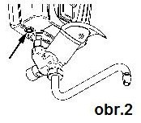
UPOZORNĚNÍ! Je zakázáno ucpávat otvor potrubí pojistného ventilu!
Pokud z otvoru pojistného ventilu začne vytékat voda, je NUTNÉ ihned:
• Přestat používat přístroj zavřením červeného kohoutku (zastavit vodu, která teče přes zařízení)
• Přepnout vypínač do polohy Vypnuto (poloha 0).
• Odpojit přístroj od elektrické sítě:
- Vytáhněte vydlicu napájecího kabelu ze zásuvky (platí pro modely ЕL 41 a ЕL 42)
- Vypněte přídavný vypínač (platí pro modely ЕL 51 a ЕL 52)
• Kontaktujte autorizované servisní středisko
V zájmu zachování kvality přístroje při provozu v oblastech s vysokým obsahem vápence ve vodě (tvrdá voda), doporučujeme alespoň jednou ročně vyčistit nahromaděné usazeniny vodního kamene z topného tělesa.
Servis provede autorizovaný servis. Tento servis je plně hrazený uživatelem. Na zanesení ohřívacího tělesa kamenem se ​​nevztahuje záruka výrobce. Nutné instalovat úpravu vody nebo pravidelně čistit topné těleso.
UPOZORNĚNÍ!
V případě delšího nepoužívání ohřívače, hlavně v zimním období, nebo při možnosti poklesu teplot pod 10 ° С v prostorách, kde je nainstalován ohřívač vody, je nutné vypustit vodu z ohřívače.
Aby bylo možné vypustit vodu úplně, odpojte elektrické napájení a odmontujte ohřívač vody od baterie se zastaveným přívodem vody a po určitou dobu jej držte ve svislé poloze. Počkejte, dokud voda nevyteče úplně z ohřívače samovolně ven.
UPOZORNĚNÍ! Při vypouštění vody z ohřívače dbejte o to, aby se zabránilo jakémukoli poškození způsobenému vypuštěnou vodou.
V případě jakýkoliv poruch odstavte ohřívač mimo provoz a kontaktujte autorizovaný servis!

ZÁRUČNÍ PODMÍNKY

Při dodržení návodu k montáži, obsluze a údržbě výrobce zaručuje, že bude mít po celou dobu záruky vlastnosti stanovené příslušnými technickými podmínkami a normami.

Na výrobek se poskytuje záruka 2 roky na celý výrobek ode dne prodeje nebo spuštění do provozu odbornou firmou.

PODMÍNKY PLATNOSTI ZÁRUKY

1. Nutné předložit záruční list kompletně vypsán a potvrzený razítkem prodejny nebo montážní firmy s vyznačením dne prodeje a montáže a podpisem prodávajícího.
2. Nutné předložit doklad o koupi.
3. Stav a funkčnost výrobku nejsou narušeny násilnými a neodbornými zásahy uživatele, nebo živelnou pohromou
4. Instalace byla provedena podle návodu na montáž, obsluhu a údržbu a systém byl spuštěn vyškolenou autorizovanou osobou.

Záruka zaniká při chybách způsobených:
Nesprávnou dopravou
• Špatným skladováním
• Nesprávným používáním
• Parametry vody mimo rozsah definovaný v evropských normách a právních předpisech na kvalitu
vody, zejména s obsahem chloridů a vodivostí
• Používání elektrické sítě s vyšším napětím, než je uvedeno na štítku ohřívače
• deformací nádrže ohřívače vody z důvodu zamrznutí vody v nádrži
• Přírodními katastrofami nebo jinými okolnostmi
• Nedodržením pokynů v návodu k instalaci a používání
• V případech opravy nebo pokusu o opravu zařízení neoprávněnou osobou
• Jakýmkoliv zásahem do konstrukce ohřívače, jeho úpravou nebo změnou.

Prodávající je povinen při prodeji výrobek vybalit prokázat jeho povrchovou i vzhledovou kvalitu, kompletnost a seznámit spotřebitele o obsluze a použití výrobku.

Pokud nastane během záruční doby porucha, která nebyla způsobena uživatelem nebo živelnou pohromou, obraťte se na autorizovaný servis, který ohřívač přezkouší a nárok ověří.

Záruční opravy se provádí pouze v autorizovaném servisu, ne na místě instalace, proto v případě poruchy demontujte ohřívače podle postupu v návodu a odneste jej do servisu nebo k prodejci, který zajistí jeho zaslání do autorizovaného servisu.

Po oprávněném nároku opravna provede opravu ohřívače bezplatně. V případě nepředložení potřebných dokladů (dokladu o koupi a záručního listu), poškození ohřívače ze strany uživatele (montážní firmy) nebo zanedbáním pokynů v návodu k montáži, obsluze a údržbě, opravna ohřívač opraví pouze na náklady uživatele.
Výrobce si vyhrazuje právo na strukturální změny bez předchozího upozornění, pokud to neovlivní bezpečnost výrobků.

Průtokový ohřívač vody
Typ:
Výrobní číslo:
Dátum prodeje: | Datum montáže:
Razítko a podpis prodejce: | Razítko a podpis montážní firmy:

Dovozce a autorizovaný servis:
Elíz – ohrievače vody, Prievozská 2, Bratislava, eliz@eliz.cz www.eliz.cz Tel:+421 - 2 - 5363 4207
05/2013

